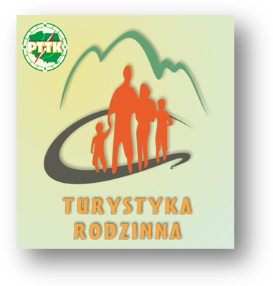

MAMA, TATA,
GÓRY I JA

W dniach 25-27 kwietnia 2014r.
w Schronisku PTTK „Samotnia” im. Waldemara Siemaszki
w Karpaczu (Karkonosze)
organizujemy spotkanie integracyjno-edukacyjne Turystycznych Rodzin.

Celem naszego spotkania jest:
- integracja rodzin biorących udział w ogólnopolskim konkursie Turystyczna Rodzinka,
a także rodzin zainteresowanych rodzinnym wędrowaniem.
- promocja turystyki rodzinnej, w tym wielopokoleniowej i hasła Turystyka łączy pokolenia
- poznanie klimatu Karkonoszy w wiosennej odsłonie poprzez wędrówki z przewodnikiem.

Organizatorzy:
- biuro Konkursu Turystyczna Rodzinka przy Zarządzie Głównym PTTK
- Schronisko PTTK „Samotnia” im. Waldemara Siemaszki w Karpaczu

Uczestnicy:
- Rodziny, które zgłosiły swój udział w Konkursie Turystyczna Rodzinka 2013 i 2014
- Rodziny zainteresowane wspólnym wędrowaniem

Warunki uczestnictwa:
- Rodziny przyjeżdżają na własny koszt i ubezpieczają się we własnym zakresie (członkowie PTTK z opłacona składka za 2014 r. w ramach składki posiadają już ubezpieczenie).
- Zgłoszenia rodziny dokonują na karcie zgłoszenia (dostępna na stronie www.rodzina.pttk.pl), którą przesyłają na adres: poczta @rodzina.pttk.pl do 30 marca 2014 roku. Decyduje kolejność zgłoszeń.
- Wpłacenie wpisowego w wysokości 160 zł od 1 osoby (dorosłej) i 110 zł od dziecka(5-10 lat), 140 zł (dzieci 11-14 lat) na konto Schroniska PTTK „Samotnia” BZWBK: Nr 22 1090 1926 0000 0001 0150 9268 z dopiskiem „Mama” do dnia 30 marca 2014 r. (istnieje możliwość zrobienia przedpłaty w wysokości 40% wartości, a pozostała część regulowana na miejscu gotówką). Dzieci do 5 roku (bez wyżywienia, śpią z rodzicami wspólnie)- bezpłatnie.
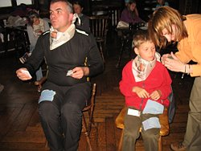
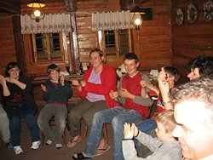
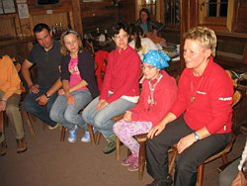

RAMOWY PROGRAM SPOTKANIA:

25 kwietnia 2014r.

- przyjazd do Karpacza (we własnym zakresie). Istnieje możliwość zostawienia samochodu na parkingu przy Tarasach Wang (z drogi głównej podjeżdżamy w kierunku świątyni Wang. Parking znajduje się po lewej stronie – jest strzeżony i płatny).
- Dotarcie do Schroniska we własnym zakresie, w godzinach 13-16.
- W uzasadnionych przypadkach (małe dzieci) będzie możliwość zabrania bagażu.
17.00 obiadokolacja.
18-20 wspólny spacer do Schroniska PTTK „Strzecha Akademicka”
Wieczorem: spotkanie integracyjne rodzin z Duchem Karkonoszem w tle.
26 kwietnia 2014r.
- 8-9.00 śniadanie w schronisku PTTK „Samotnia”.
- 9.30 spotkanie z przewodnikiem i całodniowa wycieczka
Trasa I: w Karkonosze, w zależności od warunków pogodowych.
Dla chętnych wejście na Śnieżkę (1602 m) – najwyższy szczyt Karkonoszy,
spacer po czeskich Karkonoszach, po drodze odpoczynek w czeskim schronisku.
Trasa II: w Karkonosze, na Przełęcz Karkonoską przez Słoneczniki – do schroniska PTTK „Odrodzenie”.
- 17.00 obiadokolacja w schronisku PTTK Samotnia.
Wieczorem: Piosenka nie zna granic, czyli śpiewamy rodzinnie piosenkę turystyczną.

27 kwietnia 2014r.
- 8-9.00 śniadanie w schronisku PTTK ‘Samotnia”, wykwaterowanie.
Rodziny realizują program według własnego pomysłu korzystając z porad gospodarzy schroniska i przewodników.
W ramach wpisowego:
2 noclegi w schronisku PTTK „Samotnia”, 2 śniadania, 2 obiadokolacje, pamiątka z warsztatów(chusta, znaczek), mapa Karkonoszy (1 dla rodziny).

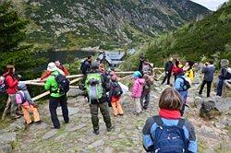
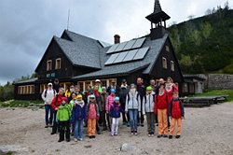
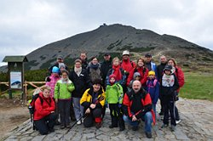
Do zobaczenia na szlaku!

